Разработчики заданий: Лазакович Ирина Викторовна, ГУО «Гимназия № 3 г.Бобруйска»
Ефремкова Ирина Викторовна, ГУО «Кадинская средняя школа» могилевского района
Самарцева Татьяна Николаевна, ГУО «Средняя школа № 8 г.Могилева»

Билет 1.
Становление государственного суверенитета Республики Беларусь

Источник 1. Административно-территориальная карта Республики Беларусь

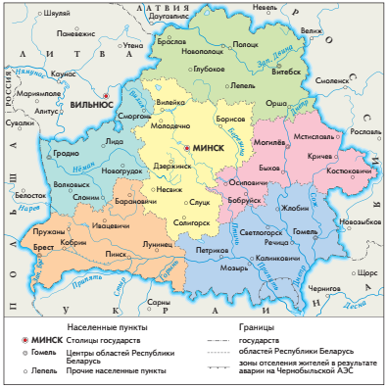
Источник 2. Дворец Независимости в Минске

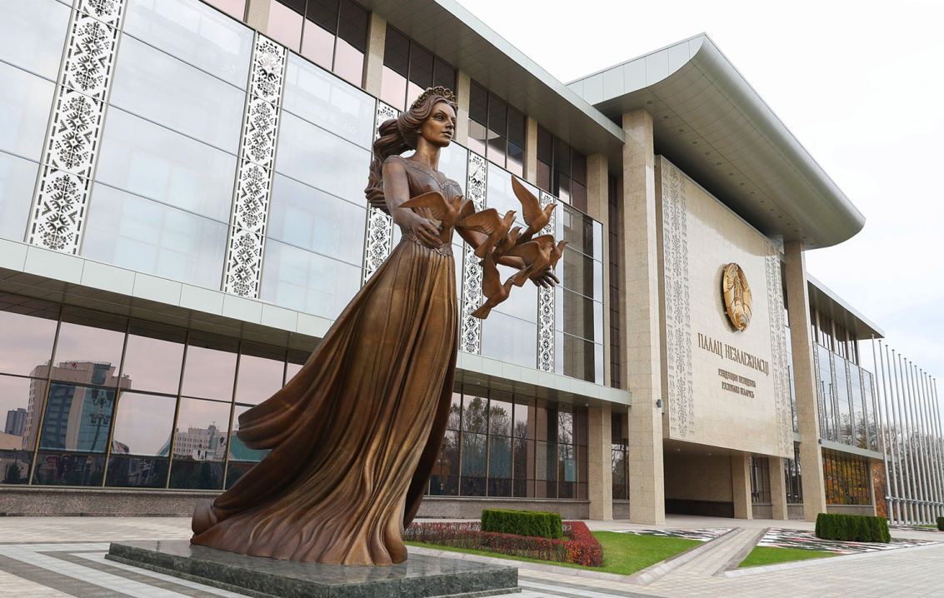

Источник 3. Декларация о государственном суверенитете БССР (27 июля 1990)
«Верховный Совет Белорусской Советской Социалистической Республики, выражая волю народа Белорусской ССР… торжественно провозглашает полный государственный суверенитет Белорусской ССР как верховенство, самостоятельность и полноту государственной власти республики в границах ее территории, правомочность ее законов, независимость республики во внешних отношениях и заявляет о решительности создать правовое государство.
Статья 1. Белорусская Советская Социалистическая Республика — суверенное государство, утвердившееся на основе осуществления белорусской нацией ее неотъемлемого права на самоопределение, государственности белорусского языка, верховенства народа в определении своей судьбы…
Статья 2. Граждане Белорусской ССР всех национальностей составляют белорусский народ, являющийся носителем суверенитета и единственным источником государственной власти в республике…»

На основании представленных материалов ответьте на вопросы:
- Пользуясь картосхемой, назовите основные административно-территориальные единицы Республики Беларусь.
- С опорой на источник №2 ответьте на вопрос: «Какие памятные объекты являются олицетворением Независимости в Республике Беларусь».
- Определите на основании источника 3, в чем заключался государственный суверенитет БССР. Объясните свой ответ.
- Докажите действенность положения Декларации о том, что народ является единственным источником власти в Республике Беларусь.

